ERIC: recuperador de Energia

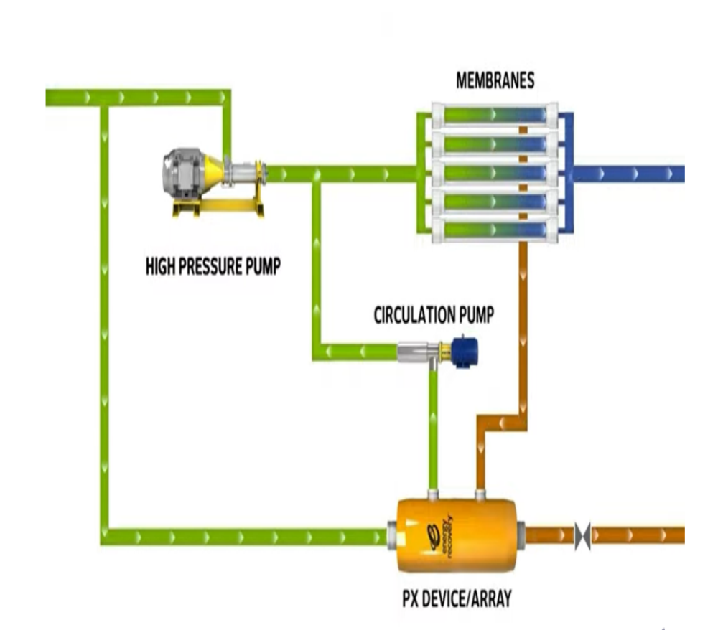
Q AGUA A ALTA PRESIÓN
Q AGUA A BAJA PRESIÓN

